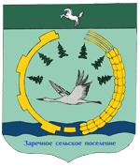

ТОМСКАЯ ОБЛАСТЬ
ТОМСКИЙ РАЙОН
Совет Заречного сельского поселения

РЕШЕНИЕ

с. Кафтанчиково
17.01.2006
№ 22
8 собрание 1-го созыва

О гербе Заречного
сельского поселения

Заслушав Главу администрации, Председателя Совета Заречного сельского поселения Подглазова В.А. об итогах конкурса на изображение герба «Заречного поселения» Совет поселения отмечает, что не смотря на представленные в Совет поселения эскизы герба «Заречного поселения» они, не полностью отвечают требованиям геральдики, не отражают достопримечательности Заречного поселения. На основании вышеизложенного:

Совет Заречного сельского поселения р е ш и л:

Продлить конкурс на изображение герба «Заречного поселения» на месяц
с 17.01.2006г. до 17.02.2006г.

Председатель Совета Заречного поселения В.А. Подглазов

